2017年陕西省二级建造师报名指南

进入陕西省住房和城乡建设厅执业资格注册中心官网: http://www.sjzz.org.cn/
点击办事大厅里的考试考务

进入考试考务后点击考试考务系统入口
选择如图

进入考试考务系统后
选择如图

阅读文件点击如图
请各考生按照自己的实际情况选择

首次报考（增项按照新考生）
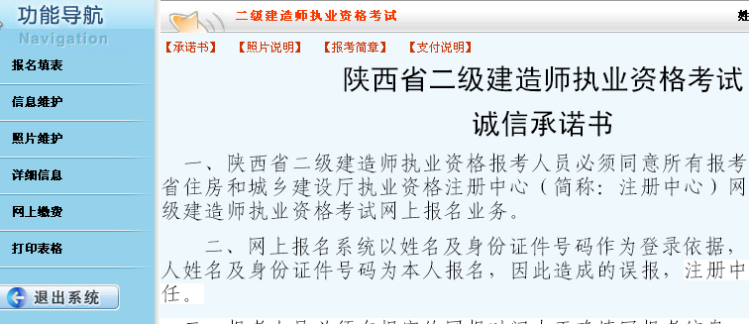
文件下方选择同意


出现如下图所示按照要求如实填写
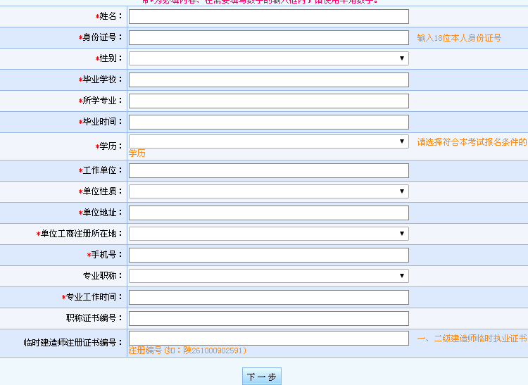
检查无误，点击下一步，根据考生各自实际情况选择报考级别和报考专业
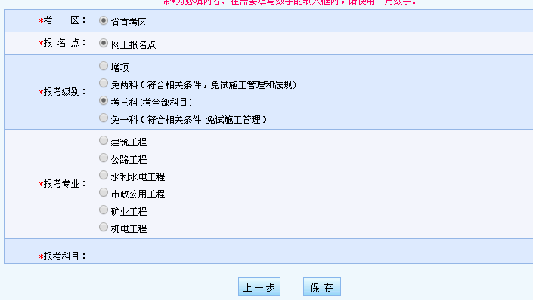
点击保存如下图所示

选择下图点击上传照片

如图上传文件要求照片

右图显示照片则上传成功。等待审核通过缴费，缴费成功后报名结束。
老考生报考
填写姓名和身份证号（如2年之间有变动请打电话咨询）

点击查询后如下图选择报名填表
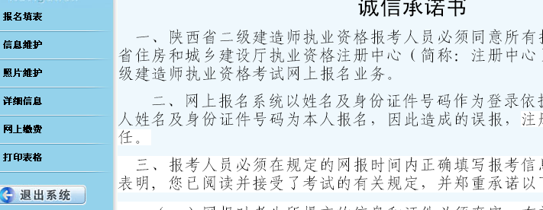
出现已经填好的表格检查无误后选择下一步如图

选择上传照片
照片无误后点击左侧详细信息
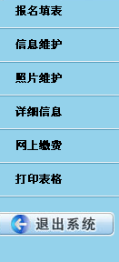
审核通过后方能缴费缴费，缴费成功后报名结束。
考生如需检查自己报名信息是否正确，可在首页选择查询修改如图

如发现信息有误请不要缴费，可在报名结束前一周携带身份证原件进行现场更正。

